КОМИТЕТ ПО ДЕЛАМ ОБРАЗОВАНИЯ ГОРОДА ЧЕЛЯБИНСКА
МУНИЦИПАЛЬНОЕ БЮДЖЕТНОЕ ОБЩЕОБРАЗОВАТЕЛЬНОЕ УЧРЕЖДЕНИЕ
«ОБРАЗОВАТЕЛЬНЫЙ ЦЕНТР №3 ИМЕНИ В.К. БЕЛОУСОВА»
(МБОУ «ОЦ №3»)
454007, г. Челябинск, ул. Савина, 3, тел.:(351) 775-04-80, E-mail: ocentr_3 @ list.ru

Творческий проект
на тему
«Мир роботов»

Выполнил
Зиновьев Андрей, ученик 7А класса

Наставник
Большакова Виктория Александровна

учитель информатики

Челябинск, 2020
Содержание
ВВЕДЕНИЕ 3
ГЛАВА 1 РОБОТОТЕХНИКА XXI ВЕКА 4
1.1 Классификация промышленных роботов 4
1.2 Роботы XXI века 5
1.3 Промышленные роботы и сервисные роботы 7
ГЛАВА 2 СОЗДАНИЕ САЙТА 8
2 Mozello 8
ВЫВОД 9
Список используемой литературы 10
Приложение 11

ВВЕДЕНИЕ
ХХI век – век информационных технологий. То, что еще совсем недавно казалось новым и неизведанным, сегодня уже неактуально. Сегодня роботы все больше внедряются в различные области человеческой деятельности, помогая осваивать космос, совершенствовать медицину, науку, производство, военную технику и т.п..
С каждым годом на свет рождаются сотни новых высокотехнологичных устройств, которые все больше упрощают наши с вами жизни. Компьютерный рынок становится все больше и предлагает множество новых услуг, о которых совсем недавно мы и понятия не имели, например IT–аутсорсинг или системная интеграция .
Актуальность
В современном мире робототехника используется во всех видах промышленности, строительства, быта, авиации, особенно в экстремальных сферах деятельности человечества таких, как военная, космическая и подводная.
Цель: расширение кругозора в области робототехники
Задачи:
1. Узнать что такое робот;
2.Рассмотреть классификацию роботов;
3.Изучить рынок роботов в XXI веке;
4.Создание информативного сайта.

ГЛАВА 1 РОБОТОТЕХНИКА XXI ВЕКА
Робот – это автономно функционирующая универсальная автоматическая машина, предназначенная для воспроизведения физических, двигательных и умственных функций человека, наделенная способностью к адаптации и обучению в процессе активного взаимодействия с окружающей средой.
Основными причинами разработки и применения роботов являются:
– высвобождение человека в процессе производства продукции от тяжелых видов работ, а также его пребывания в экстремальных условиях (загрязненной среде, химической среде, опасной для жизни и т.п.);
– существенное повышение производительности труда при выполнении операций в процессе производства продукции;
– значительное повышение качества продукции, производимой в промышленном производстве с помощью промышленных роботов;

1.1Классификация промышленных роботов
Современная общепринятая трактовка термина «промышленный робот» была принята XI Международным симпозиумом по промышленным роботам (Токио, 1981).
Промышленный робот – многократно программируемое многофункциональное устройство, предназначенное для манипулирования и транспортирования деталей, инструментов, специализированной технологической оснастки посредством программируемых движений, для выполнения разнообразных задач.
С точки зрения истории развития робототехники различают три поколения промышленных роботов:
Роботы первого поколения (программируемые роботы) характеризуются тем, что они имеют программное управление, т. е. действуют по жесткой, не меняющейся в процессе работы программе; поэтому их называют также «программными роботами» . Эти роботы «глухи», «немы» и «слепы»: им не требуется связи с внешним миром, она отсутствует.
Неперепрограммируемые промышленные роботы с жестким циклом операций снабжены заранее подготовленной достаточно простой программой, повторяющей одну и ту же заданную последовательность операций, которая не зависит от изменяющихся условий и не поддаётся изменению простыми средствами.
Жесткопрограммируемые (переобучаемые) промышленные роботы с изменяемым циклом операций содержат полный набор информации, не изменяющийся в процессе самой работы, но поддающийся корректировке путем «переобучения» при изменении (переналадке) технологического процесса. Для этого предусматриваются специальные средства и методы (замена либо изменение программы), позволяющие легко и быстро изменять состав и последовательность действий робота при изменении внешних условий, а также при переходе от одной технологической операции на иную.
Роботы второго поколения используют сенсорную информацию об окружающей среде, чтобы корректировать свое поведение при выполнении производственной операции.
Роботы третьего поколения наделены «здравым смыслом», «чувствами», способные распознавать разнообразные объекты внешнего мира, обладающие способностью действовать самостоятельно. Гибкопрограммируемые (самообучаемые) промышленные роботы с элементами искусственного интеллекта, кроме развитой сенсорной системы в виде искусственных органов зрения, слуха, осязания и других, должны обладать мощной информационно–управляющей системой и совершенным алгоритмическим и программным обеспечением, способными распознавать образы и ситуации, моделировать окружающую среду, планировать поведение и, самообучаясь в процессе функционирования, формировать состав и последовательность своих действий на основе поставленной цели и информации об окружающей среде в условиях неорганизованного рабочего пространства.
Роботов можно разделить по виду базовой системы координат, роду деятельности, по производственно–технологическим признакам, по методу управления, или степени непосредственного участия человека в управлении, по грузоподъемности, по точности позиционирования, по перемещению и многим другим характеристикам.

1.2 Роботы XXI века
Промышленные роботы стали не только одной из движущих сил автоматизации, но и одним из важнейших средств для социально–экономических изменений в сфере труда.
Можно выделить следующих лидирующих компаний на рынке робототехники:
1. FANUC (Япония) – один из мировых лидеров рынка промышленной автоматизации, станкостроения, ЧПУ и робототехники. Производитель вышел на рынок в 1956 году, и уже в 1972–м представил первого собственного промышленного робота. У компании есть подразделение FANUC Robotics с сетью представительств. В мире насчитывается около 200 000 роботов этой компании, десятая часть которых находится в Европе и России;
2. KUKA (Keller und Knappich Augsburg) (ГЕРМАНИЯ) основана в 1898 году в Аугсбурге. В 1973 году компания представила своего первого промышленного робота FAMULUS, который имел шесть осей и электромеханическое управление. Роботов KUKA применяют во многих отраслях по всему миру: от автомобильной и металлургической до пищевой;
3. ABB (Asea Brown Boveri Ltd.) (ШВЕЦИЯ, ШВЕЙЦАРИЯ) – компания появилась в 1988 в результате слияния шведской ASEA и швейцарской Brown, Boveri & Cie. Специализируется не только на робототехнике, но и на электротехнике, специальном оборудовании, энергетическом машиностроении и информационных технологиях. Также компания производит программное обеспечение для моделирования робототехнических комплексов, специальное программное обеспечение для сварки и обработки пластика, производственные ячейки, комплексные системы для автомобильной промышленности;
4. KAWASAKI (ЯПОНИЯ) – эта корпорация была создана в 1896 году и сегодня известна как один из крупнейших в мире промышленных концернов. Промышленные роботы от Kawasaki robotics используются для работ во взрывоопасных, агрессивных, стерильных и высокотемпературных средах и др. Имеют грузоподъемность до 1500 кг;
5. MOTOMAN (YASKAWA) (ЯПОНИЯ, США) Motoman Robotics – компания была создана в 1989 году, и сегодня выпускает около 175 моделей роботов и разработала 40 готовых решений для интегрирования, которые применяются для специфических задач. Корпорация занимает лидирующие позиции на рынке производителей в Северной и Южной Америке. специализируется на промышленных роботах для дуговой сварки, резки, обработки материалов и сварки различных металлов;
7. PANASONIC (ЯПОНИЯ) – компания не только известная по производству электронных товаров и бытовой техники, но и один из лидеров рынка промышленной робототехники для различных задач и оборудования для сварки. Компании удалось создать робота, который программируется с одной панели управления. Благодаря новой технологии продажи сварочных роботов Panasonic достигли 40 000 штук по всему миру;
8. KC ROBOTICS , Inc (США) – вышла на рынок в 1990 году. Компания, которая специализируется на выпуске широкого ряда промышленных роботов, продуктов и услуг, обслуживает все отрасли промышленных роботов, а также занимается производством и обработкой материалов;
9. TRITON MANUFACTURING (США) – компания, известная по разработке гибких системах питания, паяных электрических компонентах. Произведённые устройства обеспечивают передачу мощности для компьютеров, телекоммуникаций, аэрокосмической промышленности и т.д;
10. KAMAN CORPORATION (США) – компания с более чем 200 филиалами и центрами, крупнейший промышленный дистрибьютор Северной Америки. Производит подшипники, механические и электрические устройства для электропередачи и управления движением, обработки материалов и жидкостей, а также другие устройства, применяемые в промышленной и военной робототехнике.
На сегодняшний день существует множество CAD/CAM–систем (программные комплексы), позволяющих наиболее просто осуществлять как 3d–моделирование изделий, самих роботов, необходимой оснастки и т.д., так и программирование промышленных роботов.

1.3 Промышленные роботы и сервисные роботы
Cегодня роботы используются практически повсеместно. В тяжелой промышленности роботов используют и в литейном производстве, и в процессах сборки, и в обработке металлов, в сварочных, покрасочных работах, во вспомогательных работах.
Роботизировано гражданское и промышленное строительство, легкая промышленность, роботы присутствуют на мебельном и деревообрабатывающем производстве. Роботы проникли на пищевое и химическое производство, в сельское хозяйство.
Также роботизированные комплексы используются в угольной, горнодобывающей, нефтяной промышленности, в лесозаготовительном производстве.
В электронной промышленности роботы приспособлены под производство от силовых, распределительных и специализированных трансформаторов до производства оптических приборов и фотографического оборудования и многое другое.
Сервисные роботы и область их применения
В середине 90–х гг. Европейская Экономическая Комиссия ООН и ИСО (Международная организация по стандартизации ISO) приняли предварительную систему классификации сервисных роботов. Их разбили по категориям и типам взаимодействия: бытовые/персональные роботы и профессиональные сервисные роботы.
Бытовые сервисные роботы были созданы для автоматизации различных процессов непосредственно в быту человека и в сфере обслуживания. Такие роботы, как правило, обладают очувствленными системами с элементами интеллекта. Они могут выполнять задачи по приготовлению пищи, уборке, мытью посуды, играм и обучению людей, обслуживанием в общественных местах.

ГЛАВА 2 СОЗДАНИЕ САЙТА

2 Mozello
Mozello – это инструмент, позволяющий быстро создать собственный веб-сайт и не требующий обязательных затрат и специальных технических знаний. Конструктор предоставляет набор готовых шаблонов с возможностью смены выбранного варианта в любой момент. Также для его индивидуализации возможна замена разметки, цветовой и текстовой схемы и фонового изображения. За отдельную плату можно использовать собственные шаблон и дизайн или заказать их персональную разработку.
Mozello предлагает создание нескольких типов страниц, в зависимости от назначения сайта. Для тех, кому требуется сайт-визитка или личная страница, подойдёт формат блога с опцией модерации комментариев. Благодаря интеграции с сервисом Disqus доступна также настройка комментирования через социальные сети.
В качестве продукта я создал сайт http://mir-robotov.mozello.ru, в котором я рассказал о разновидностях роботов, их предназанчении и современных корпорациях, которые занимаются усовершенствованием и созданием новых роботов (см. рисунок 1).
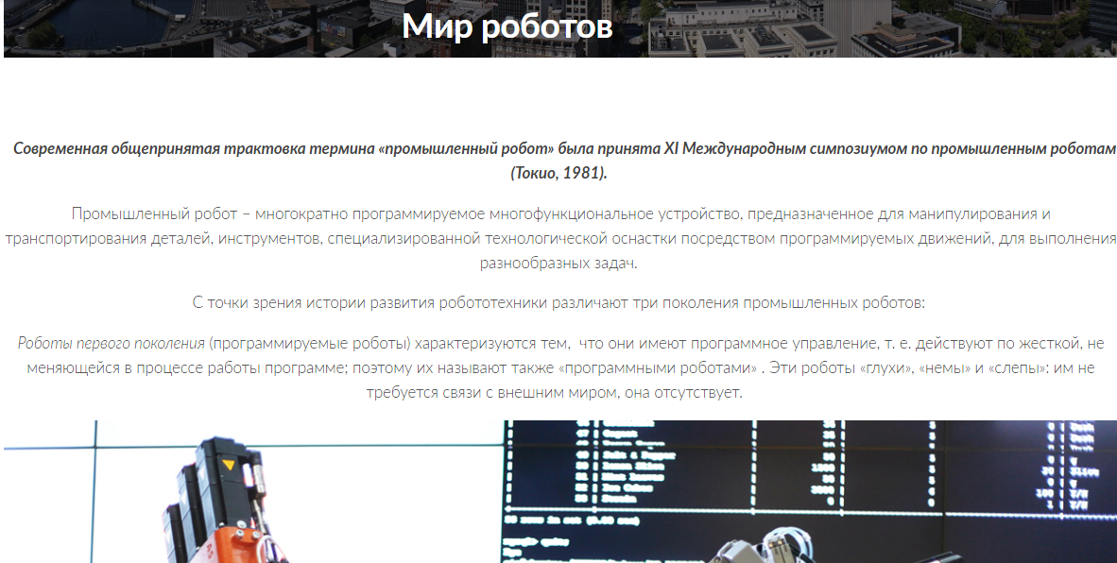
Рисунок 1 «Сайт»

ВЫВОД
Основная цель создания роботов – улучшения жизни человека и выполнение работ, с которыми человек не сможет справиться самостоятельно, например, в промышленности. Современные роботы не просто облегчают жизнь человека, освобождая его от повседневной рутинной работы, а помогают освободить время для семьи и создания улучшенний, исправление ошибок и недоработок роботов для максимальных показателей эффективности и производительности.

Список используемой литературы
- Мобильные роботы. Робот-колесо и робот-шар: моногр. . - Москва: Гостехиздат, 2013. - 532 c.Кайл Джейми. ̶ М.: Попурри, 2008. ̶ 586 c
- Удивительная техника. - М.: Эксмо, Наше слово, 2016. - 176 c.Якуб, С.К.
- Хиросэ, Шигео Бионические роботы. Змееподобные мобильные роботы и манипуляторы / Шигео Хиросэ. - М.: Институт компьютерных исследований, 2014. - 256 c.
Интернет ̶ ресурсы:
- https://dic.academic.ru/ ̶ словари и энциклопедии.
- http://schools.keldysh.ru/labmro/vmk/ ̶ методический сайт лаборатории методики и информационной поддержки развития образования МИОО.
- www.koob.ru/ ̶ электронная библиотека Куб.ру
- https://mozello.ru / ̶ официальный сайт Mozello.

Приложение
Сайт
http://mir-robotov.mozello.ru

